Figura 6 - Capacidade dos atores em estabelecer relações de cooperação e integração
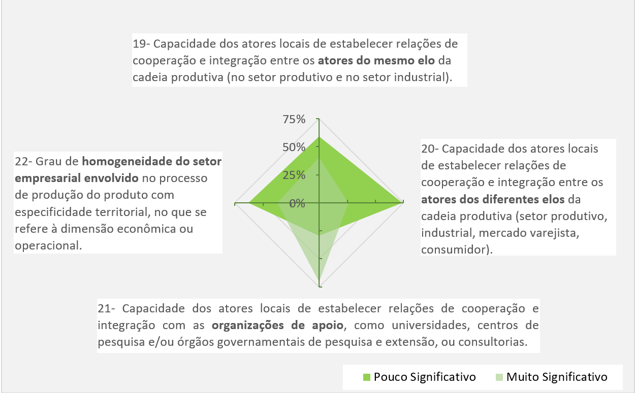
Fonte: Elaborada pelos autores a partir dos dados da pesquisa (2019)

